PRESSMEDDELANDE
2016-06-07
Inet, Logitech och SF Bio samarbetar och visar världens största CS:GO-turnering ESL One Cologne
Livesända ESL-finaler på bioduken
Upplev e-sport i världsklass på vita duken. Den 10 juli spelas finalerna i ESL One Cologne, världens största CS:GO-turnering, och Inet teamar upp med Logitech och SF Bio för att ge e-sportentusiaster en upplevelse utöver det vanliga när finalerna sänds live på SF Bio Skandia i centrala Stockholm.
– Det här är e-sport på högsta nivå, livesänd på en enorm bioduk. Alla kommer att uppleva den täta stämningen tillsammans med andra gamingfans och var med när finalerna hettar till i en fullsatt biosalong. Jag kan lova en spelfest utöver det vanliga, säger Johan Wahlberg, marknadschef på Inet.
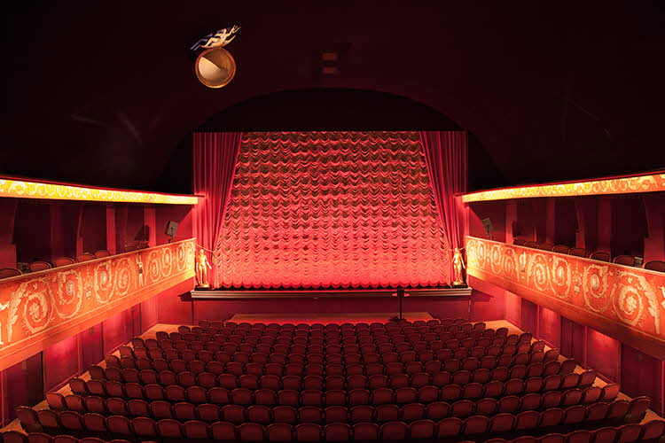
Den 10 juli byter SF Bio Skandias klassiska lokaler i centrala Stockholm skepnad och livesänder e-sport i absolut världsklass. Inet går tillsammans med Logitech ihop med SF Bio för att visa finalerna i världens största CS:GO-turnering, ESL One Cologne, som har en prispott på imponerande 1 miljon dollar.
– Vi älskar gaming och ESL är en av de absolut största organisationerna inom e-sport. Logitech som är huvudsponsor för ESL, är med sina trogna fans en klockren samarbetspartner för eventet på Skandia. Det kommer att bli en grym dag och en unik e-sportupplevelse, säger Johan Wahlberg.
Inet, Logitech och SF Bio Skandia visar den 10 juli finalerna från världens största CS:GO-turnering ESL One Cologne.
Mellan matcherna erbjuds även möjlighet att testa på den senaste VR-tekniken från HTC Vive, mäta sina färdigheter i CS:GO i 1on1-turneringar och delta i kul tävlingar med värdefulla priser.
– Varje deltagare har chans att vinna en resa till Gamescon i Tyskland i augusti, signerade t-shirts från Cloud9, officiella ESL One Cologne t-shirts och Logitech G-produkter. Här är en heldag med gaming, tävlingar och utlottningar, säger Johan Ryman, försäljningschef på Logitech Gaming.
Inet och Logitech har ett mångårigt samarbete bakom sig, de vill båda vara delaktiga i att stärka e-sportscenen och se den växa.
– Mötesplatser som denna visar hur mycket e-sport handlar om gemenskap. Vi satsar mycket på att göra e-sporten mer välkomnande för alla och är definitivt öppna för att göra livesända e-sportturneringar till återkommande event, säger Johan Wahlberg.

Biljetterna för eventet släpps den 13 juni på Inet.se. Priset är 99 kronor. Det finns endast 450 platser så var ute i god tid.

För ytterligare information
Johan Wahlberg, marknadschef, 0739-88 27 29, johan.wahlberg@inet.se
Magnus Sjöbäck, presskontakt, 0704-45 15 99, magnus.sjoback@inet.se
Johan Ryman, försäljningschef Logitech Gaming, 0702-29 75 20, jryman@logitech.com
http://www.inet.se/

